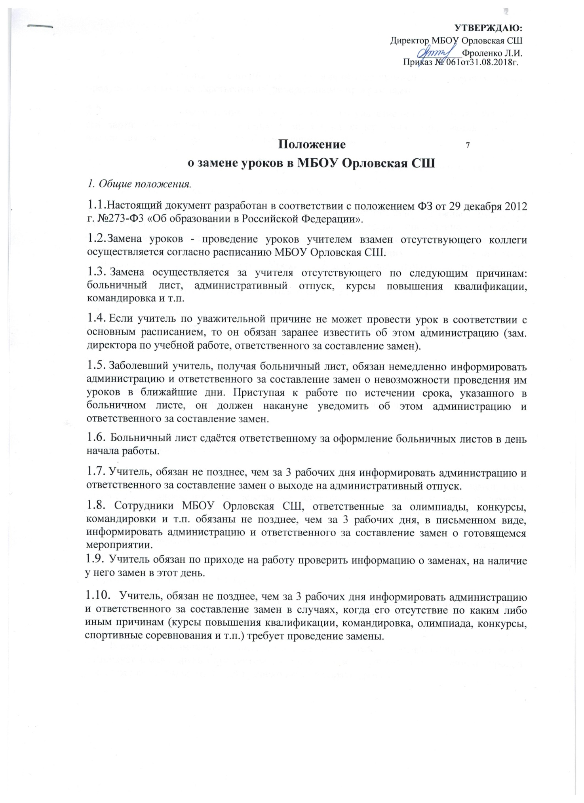

  - Задачи.
    - Создание условий для получения обучающимися необходимых знаний, предусмотренных государственными федеральными программами.
    - Выполнение федерального государственного образовательного стандарта; обеспечение обучающимся минимума содержания образования по всем предметам, предусмотренным учебным планом школы.
    - Создание условий, гарантирующих охрану здоровья обучающихся.
  - Привлечение к замене уроков педагогов школы.
    - Уроки временно отсутствующих учителей, как правило, должны замещаться учителями той же специальности, которым за дополнительно проведенное количество часов занятий положена почасовая оплата. В тех случаях, когда такая замена не может быть осуществлена, разрешается заменять отсутствующих учителей учителями, преподающими другие предметы. Уроки в таком случае проводятся по предмету отсутствующего учителя согласно календарно-тематического планирования. Прохождение программы контролируются заместителем директора по УР.
    - В случае отсутствия учителя - предметника к замене уроков привлекаются педагоги, у которых нет уроков согласно расписанию. Проведение уроков при соединении групп (технология, физическая культура) допускается.
    - Администрация вправе вызвать на замену уроков любого, свободного в это время учителя.
3 3.4. Администрация вправе, в случае производственной необходимости привлечь к замене уроков учителей начальной и средней школы, имеющих педагогическое образование.
      - Согласно статье 72.2 ТК РФ, администрация может привлекать педагогов на замену в приказном порядке на срок до одного месяца.
      - В случае объективной невозможности выхода на замену, учитель сообщает об этом заместителю директора по учебной работе и ответственного за составление замен, в их отсутствия - директору или дежурному администратору. Освобождение от замены происходит только после внесения изменений в листок изменения расписания.
3.7. Замещающий учитель обязан заранее узнать по классному журналу изучаемый материал по предмету и подготовиться к проведению урока в классе, куда он направлен на замену.
        - Организация замещения уроков.
          - Заместитель директора по УР, составляющий расписание, организует замены уроков теми же предметами, привлекая для этого учителей-предметников того же предмета на замену уроков.
          - В случае невозможности замены теми же предметами, заместитель директора по УР организует замену другим предметом. По согласованию с учителем, замещающим урок, и учителем пропустившим, может происходить «возврат» уроков.
          - Об изменениях в расписании заместитель директора по УР информирует учителей и классных руководителей.
          - Классный руководитель обязан довести до сведения обучающихся изменения в расписании и замены уроков.
        - Обязанности учителя, замещающего уроки.
          - Учитель, заменяющий урок, несет личную ответственность за жизнь и здоровье детей, организацию УВП, качество урока.
          - Учитель, заменяющий урок, должен заполнить журнал в соответствии с инструкцией ведения классных журналов.
5.3 Самовольный невыход на замену или самовольное изменение расписания или продолжительности уроков является грубым нарушением Правил внутреннего распорядка и подлежит дисциплинарному взысканию.
        - Документальное оформление замены уроков.
          - В классном журнале учитель - предметник, вышедший на замену, отмечает дату, тему, домашнее задание. Тема уроков пишется в соответствии с рабочей программой учебного курса.
          - В табель учета рабочего времени выставляется общее количество часов, проведенных в конкретный день, в графе «итого» указывается общее количество часов за отчетный период.
        - Оплата замены уроков.
Замена уроков оплачивается по нормативам, согласно положению «Об оплате труда работников» и количеству замещенных уроков.
          - При расчете оплаты замены уроков учитываются следующие критерии:
- общее количество проведенных часов в данном классе;
- при замене уроков проверка тетрадей не оплачивается.
          - Уроки, проведенные в период с 1 по 31 число отчетного месяца, оплачиваются при начислении заработной платы за следующий месяц.
7.3. Оплата уроков производится только за уроки, проставленные в табеле учета рабочего времени, согласно пункту 6.3 настоящего Положения.

